ПИ,ПОИТ-4

Лекция 06

**Servlet**

1. **Servlet:** серверный web-компонент JavaEE-приложение, предназначенный для обработки запроса, формирования и отправки ответа. Последняя версия 4.0.
2. **Servlet:**  java-класс, реализующий интерфейс **Servlet**.

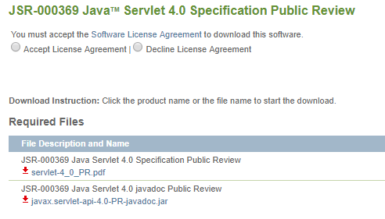

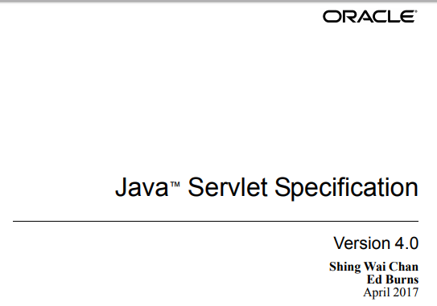

1. **Servlet:** структура папок



1. **Servlet:** структура папок, пример

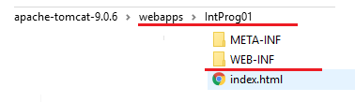

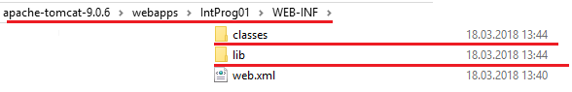

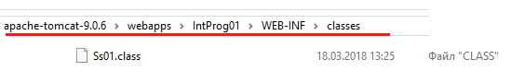

1. **Servlet:** java-код



1. **Servlet:** java-код

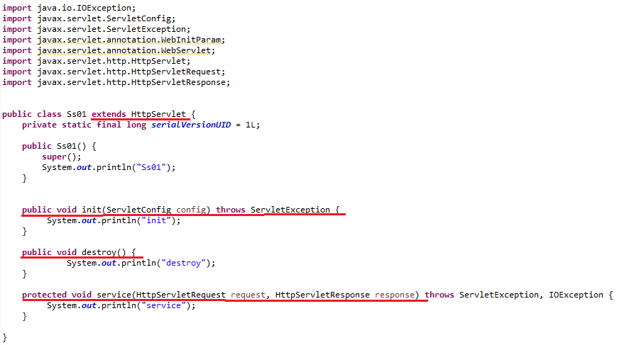

1. **Servlet:** index.html

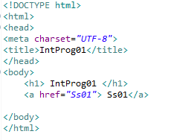

1. **Servlet:** web.xml

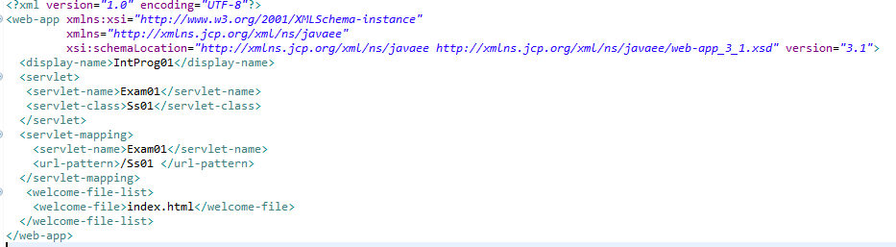

1. **Servlet:** ant build.xml

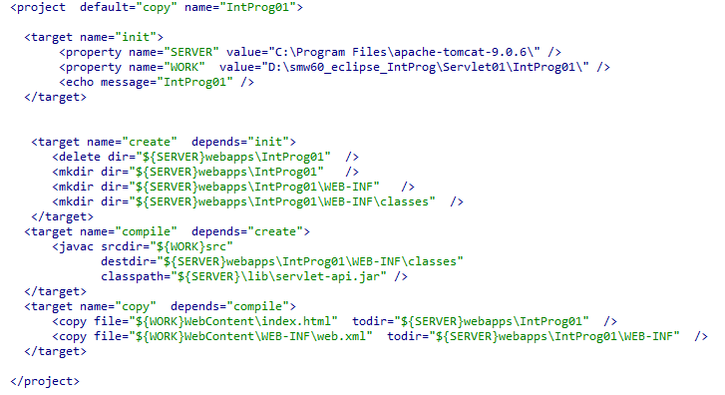

1. **Servlet:** java-код

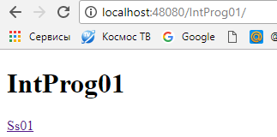

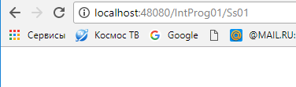

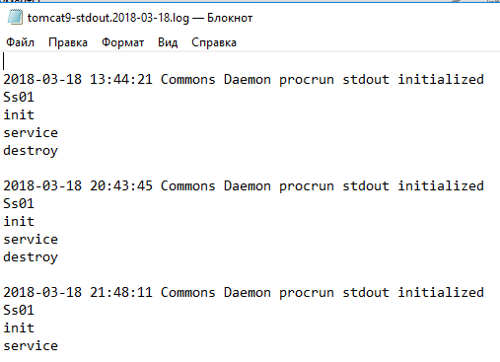

1. **Servlet Request:** метод запроса

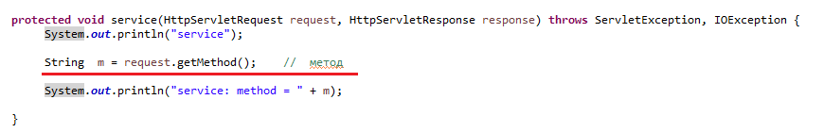

1. **Servlet Request:** URI

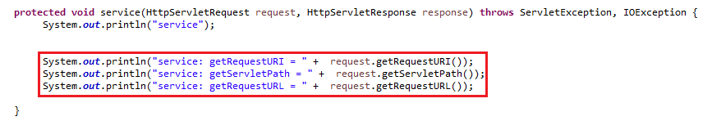



1. **Servlet Request:** протокол

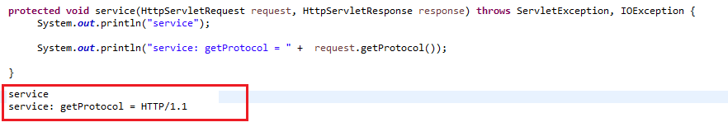

1. **Servlet Request:** заголовки

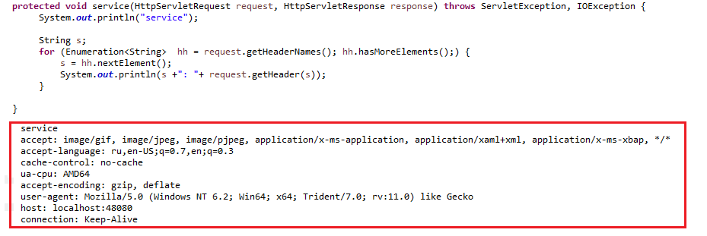

1. **Servlet Request:** GET-параметры



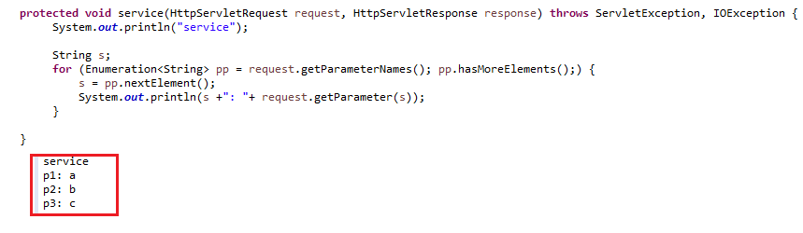

1. **Servlet Request:** POST-параметры

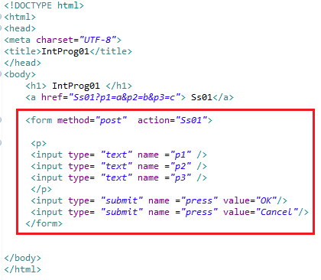

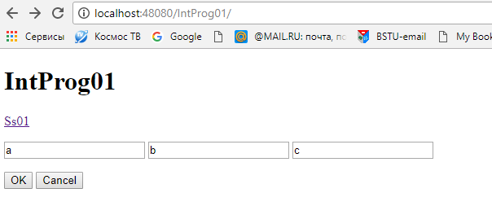

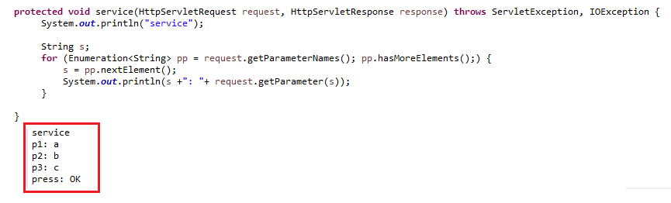

1. **Servlet Request:** читать файл

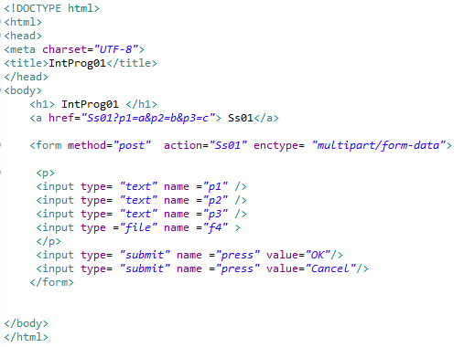

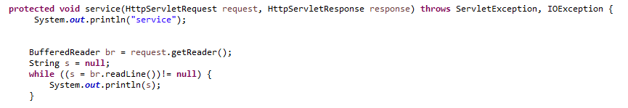

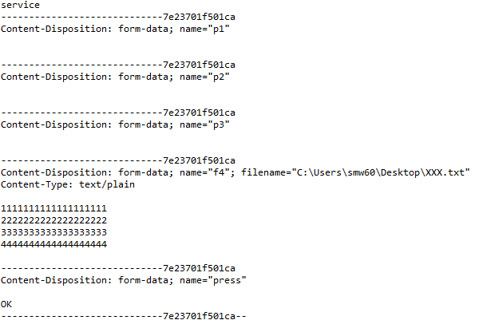

1. **Servlet Response:** установить статус

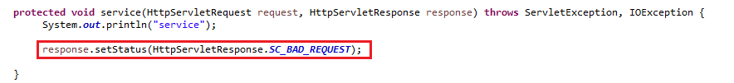

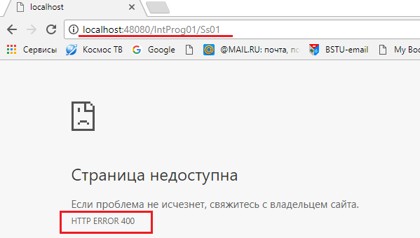

1. **Servlet Response:** установить заголовок

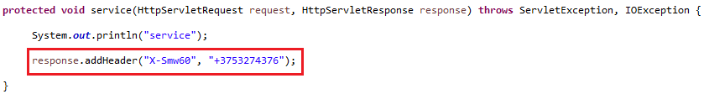

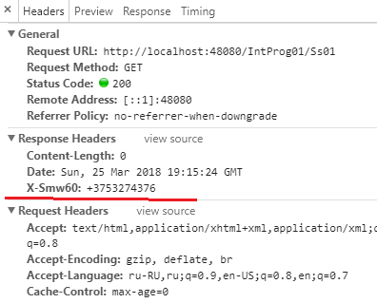

1. **Servlet Response:** записать разметку в тело

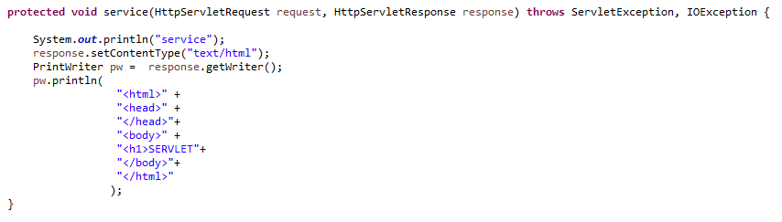

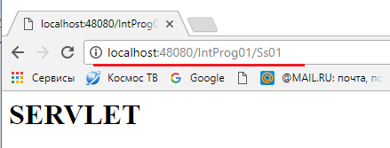

1. **Servlet Response:** записать файл в тело

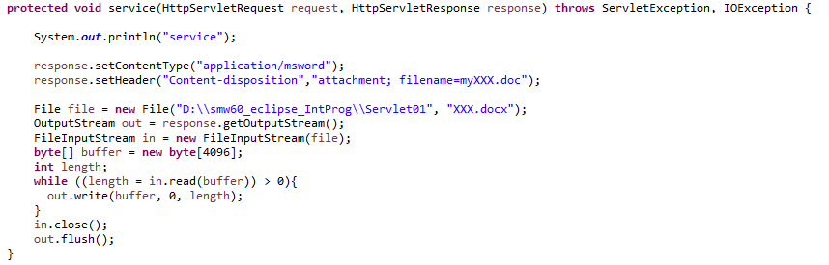

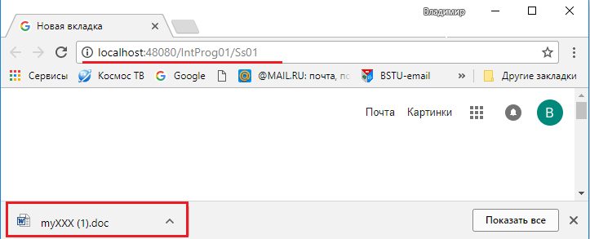

1. **Servlet:** переопределение запроса (forward), переадресация (redirect), отправка запроса и обработка ответа.
2. **Servlet:** forward

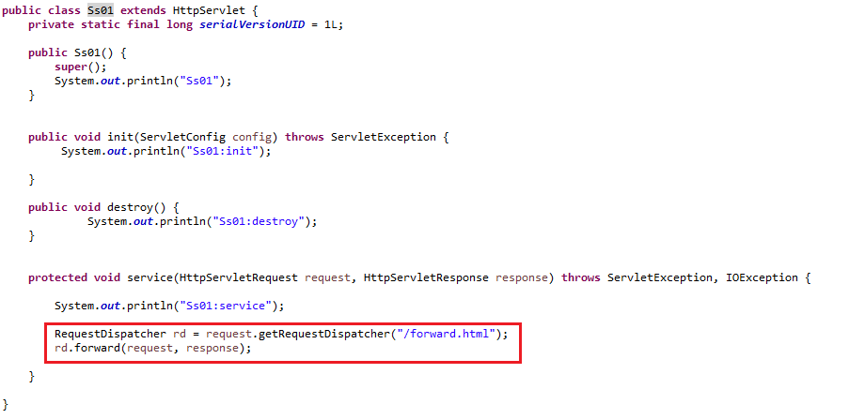

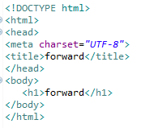

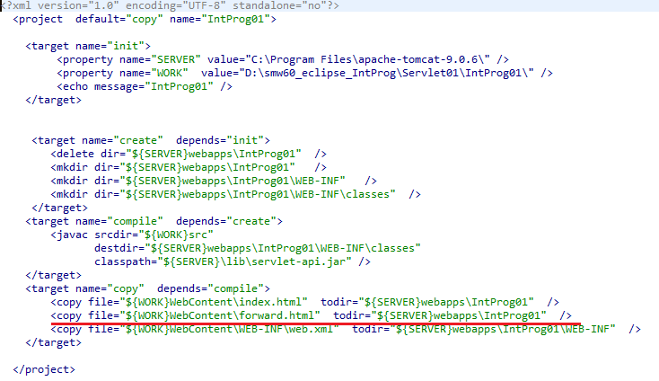

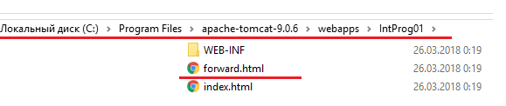

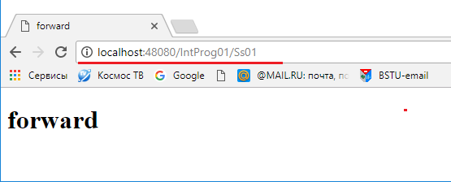

1. **Servlet:** forward

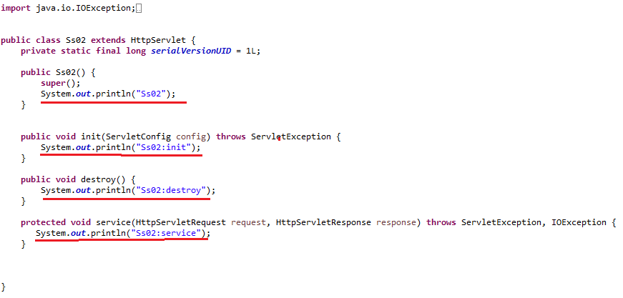

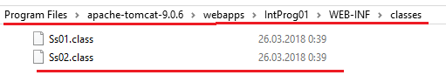

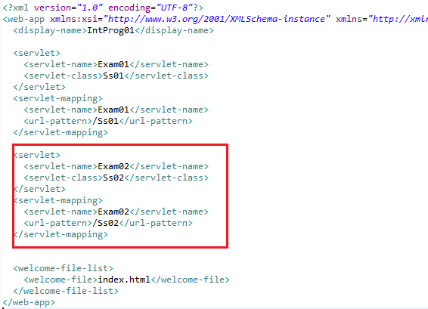

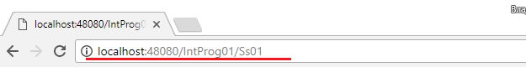

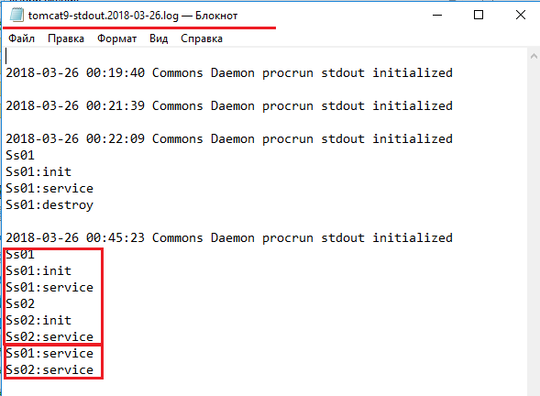

1. **Servlet:** forward



1. **Servlet:** redirect

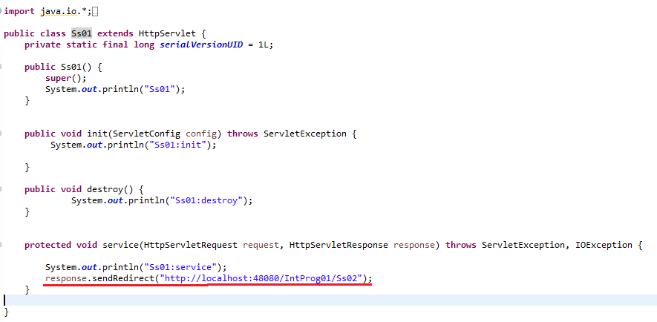

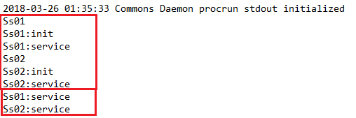

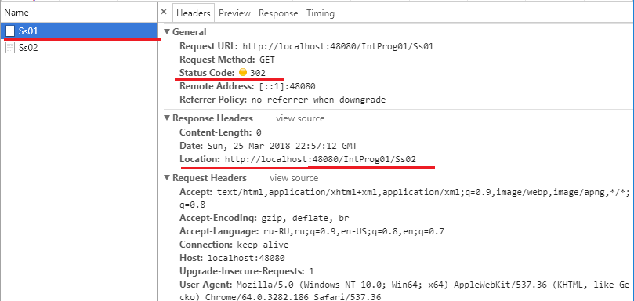

1. **Servlet:** redirect



1. **Servlet:** запрос



1. **k**
2. **k**
3. **k**
4. **kk**
5. **k**
6. **k**